Biografia de Eduardo Bolsonaro
Eduardo Bolsonaro é um jovem deputado federal pelo estado de São Paulo filiado ao Partido Social Liberal (PSL). Filho do também político JairBolsonaro e de Rogéria Nantes, Eduardo possui quatro irmãos, são eles: Flávio, Carlos, Renan e Laura.
Entrou na política em 2014, após vencer o pleito de deputado federal com mais de 82 mil votos. Além disso, usa as redes sociais (Instagram, Twitter e Facebook) para propagar suas ideias e apoiar as ideologias do pai.
Na vida política sempre defende pautas como redução da carga tributária, a valorização da família e a diminuição da maioridade penal. Já na vida pessoal tem que lidar com algumas polêmicas, como a que envolve a ex-namorada Patrícia Lélis.
A seguir você pode ficar por dentro de todos os detalhes com relação ao Eduardo Bolsonaro. Formação, vida política e vida pessoal são alguns dos temas abordados nesse artigo. Confira agora mesmo!

Formação de Eduardo Bolsonaro
Nos colégios Batista e Palas, Eduardo Bolsonaro concluiu o ensino fundamental e médio. Após esse período, tornou-se graduado em Direito pela Universidade Federal do Rio de Janeiro (UFRJ) entre 2003 e 2008. Durante esse tempo, em 2006, passou uma temporada de um ano na Universidade de Coimbra.
Depois de se formar em Direito, Eduardo Bolsonaro passou na Ordem de Advogados do Brasil (OAB) e é inscrito na seccional carioca. Já em 2016 começou uma especialização em economia liberal (Escola Austríaca), uma pós-graduação pelo Instituto Mises.
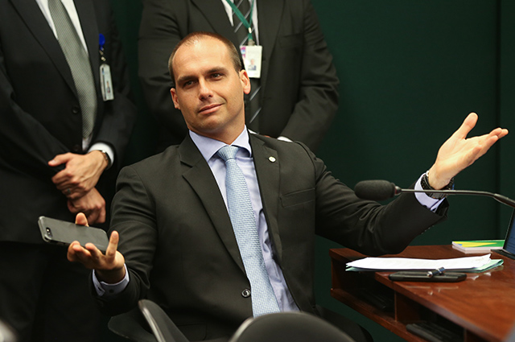
Eduardo Bolsonaro é o terceiro filho de Jair Bolsonaro (Foto: depositphotos)
No entanto, antes disso passou em um concurso público para a Polícia Federal, em 2009. Mas só em 2010 foi empossado no cargo e inicialmente lotado em Rondônia, na fronteira com a Bolívia. Por lá, ficou em torno de seis meses e logo foi remanejado. Foi então que o o carioca passou a trabalhar em Guarulhos, São Paulo.
Em ambas regiões, o policial federal trabalhou como escrivão até que elegeu-se como deputado federal pela Capital Paulista. Desde 2015 Eduardo está no cargo público defendendo diversas bandeiras já conhecidas nas próprias campanhas e nas do pai, Jair Bolsonaro.

Vida política
Como já mencionado, a vida política do Eduardo Bolsonaro iniciou em 2014quando tentou pela primeira vez um cargo na Câmara de Deputados. E com 82.224 votos elegeu-se como deputado federal no estado de São Paulo.
Com isso, especialistas afirmam que Eduardo é o braço da família Bolsonaro na Capital Paulista. Isso porque, o pai Jair Bolsonaro é deputado federal pelo Rio de Janeiro, enquanto os irmãos Flávio e Carlos são deputado estadual e vereador, respectivamente, também pelo Rio. Além disso, a mãe Rogéria também já foi vereadora pela Cidade Fluminense nos anos 90.
Todos eles trabalham com pautas semelhantes dentro de suas esferas.Defendem uma agenda conservadora, por isso são contra o casamento entre pessoas do mesmo sexo e contra o aborto. Além disso, trabalham com o intuito de diminuir a maioridade penal.
Também são contra a política de cotas raciais e por tudo isso se alinham com pensamentos e ideologias de direita. Já com relação ao partido político, iniciou o mandato pelo Partido Social Cristão (PSC), mas em 2018 trocou para o Partido Social Liberal (PSL).
Veja também: Biografia de Bolsonaro

Projetos de lei
Além de se posicionar contra a Política de Cotas, o aborto e o casamento entre pessoas do mesmo sexo, Eduardo Bolsonaro também possui outras pautas que causam polêmicas. Por exemplo, um dos projetos de sua autoria é criminalizar o comunismo.
De acordo com a Agência Câmara Notícias, a criminalização do comunismo é uma medida que está prevista no Projeto de Lei 5358/16. Segundo Eduardo, pessoas que distribuem propaganda com o símbolo da foice e do martelo ou que fazem apologia aos regimes desse tipo de sistema devem ser responsabilizadas.
Nesses casos, o texto do deputado federal de São Paulo recomenda uma pena prevista para reclusão de um a três anos e multa. Para justificar o projeto, Eduardo Bolsonaro afirma que os regimes comunistas mataram mais de 100 milhões de pessoas no mundo e por isso o considera uma ameaça.
Além desse projeto, Eduardo é autor de outro que tenta “instituir a possibilidade de embarque armado em aeronaves civis“. Apesar de apresentados, os projetos ainda não foram aceitos. Mas ainda com relação ao porte de armas, o deputado também luta contra o desarmamento da população.

Posicionamentos na Câmara de Deputados
Na Câmara de Deputados, Eduardo Bolsonaro já se colocou a favor do projeto anticorrupção criado pelo Ministério Público, chamado de 10 Medidas Contra a Corrupção. Além disso, foi contrário a proposta de anistia do caixa 2, que visava absolvição aos crimes de corrupção.
Também se colocou favorável ao processo de impeachment de Dilma Rousseff. Já no governo de Michel Temer, votou a favor da PEC do Teto de Gastos Públicos e se posicionou favorável à Reforma Trabalhista. Além de ter votado a favor do processo que pedia a abertura de investigação de Temer.

Vida pessoal
Nascido em 10 de julho de 1984, no Rio de Janeiro, Eduardo Bolsonaro é o terceiro filho do casamento entre Jair Bolsonaro e Rogéria Nantes. Dessa união nasceram também Flávio Bolsonaro e Carlos Bolsonaro.
No segundo casamento do pai com Ana Cristina Valle, veio outro irmão chamado de Jair Renan Bolsonaro. Atualmente, após a terceira união do pai com Michelle de Paula Firmo Reinaldo, a família aumentou com a chegada de Laura.
Ainda não é casado e se diz seguidor da Igreja Batista. Por ser muito alto, muitos questionam sua altura que é de 1,89. Sempre gostou muito de esportes, como correr, surfar e andar de skate.

Patrícia Lelis e Eduardo Bolsonaro
Em 2018 Eduardo Bolsonaro foi denunciado pela procuradora-geral Raquel Dodge por ameaça a jornalista e suposta ex-namorada do deputado, Patrícia Lelis. Segundo a denúncia, Eduardo teria ameaçado Patrícia através de um aplicativo de celular chamado de Telegram em 2017.
Com prints feitos pela vítima, as ameaças teriam surgido após ela ter negado um relacionamento com o político. Apesar de Eduardo Bolsonaro afirmar que não proferiu as ameaças, a denúncia segue correndo na justiça.

Relação com o pai Jair Bolsonaro
A relação entre Eduardo Bolsanaro e o pai Jair Bolsonaro é uma das melhores, pelo menos é o que transparece em publicações de ambos na internet. Nas redes sociais, os políticos demonstram respeito e carinho um pelo outro.
Em 2018 essas demonstrações foram ainda mais intensas, devido a candidatura de Jair Bolsonaro à Presidência da República. Além disso, intensificaram logo após o atentado contra o presidenciável do PSL.

